第二章 海水中的重要元素——钠和氯
第一节 钠及其化合物
第二课时《氧化钠和过氧化钠》
教材分析
《活泼的金属单质—钠》选自新人教版高中化学（必修一）第二章《海水中的重要元素——钠和氯》第一节《钠及其化合物》。本节课为《钠及其化合物》第二课时，以钠的氧化物作为主要教学内容。通过前一课时的学习，学生已经学习对金属钠已经有一定的认识和了解，对其化学性质也有一定的掌握。在前一节内容的基础上来学习本节的内容，可以对几种重要钠的化合物有更加全面的认识，对知识点也会有更加全面的理解。另外，这部分内容实验多，与生活联系紧密，容易吸引学生的注意，激发他们学习的兴趣。高一学生已经有一定比较总结、分析归纳的能力，所以学好该部分内容可以锻炼学生的自学能力以及合作探究学习的能力。可以帮助学生逐步掌握学习化学的一些基本方法；还能使学生真正认识化学在促进社会发展、改善人类生活条件等方面所起到的重要作用。
二、学情分析
学生在第一节已经掌握了钠的化学性质，并对氧化钠及过氧化钠的物理性质有初步了解，在此基础上进行钠的氧化物的学习，符合螺旋式上升的认知规律。学生已经具备了通过演示实验观察现象，并利用已有知识进行归纳总结的能力，因此对过氧化钠的性质这一重点知识，可以由学生通过预测、实验探究的形式完成。并利用对知识的迁移能力，总结归纳过氧化钠与酸的反应原理，让学生亲自体验获取知识的过程。
三、教学目标
1.通过对化学实验现象的观察进行适度的推理，建立证据意识，能基于证据对物质组成、结构及其变化提出可能的假设，通过分析推理加以证实。
2.通过完成钠的化合物的相关实验，初步体验有序地、全面地、敏锐地观察实验现象，并能准确地用语言描述，尝试对现象进行分析、归纳，了解科学探究的基本方法，培养初步的科学探究能力。
3.通过对于钠的化合物性质的研究，激发学生的求知欲望和学习期望；培养学生认真细致和严谨求实的科学精神。
4.通过对钠的化合物在日常生活中的用途的学习，理解掌握化学知识在社会生活中的重要作用。
四、教学重难点
（1）教学的重点： 过氧化钠性质的探究
（2）教学的难点： 过氧化钠性质的探究
五、教学过程
教学  环节 | 教学活动 | 学生活动
Ⅰ 新课导入
环节1  引入 | 【新课引入】  通过实际情景——潜水艇常用过氧化钠作为供氧剂进行引入，激发学生探究的兴趣。   | 引发学生思考，联系实际情景。
Ⅱ Na₂O和Na₂O₂的性质
环节2  Na₂O的性质 | 【性质预测】  基于物质类别研究物质的性质：  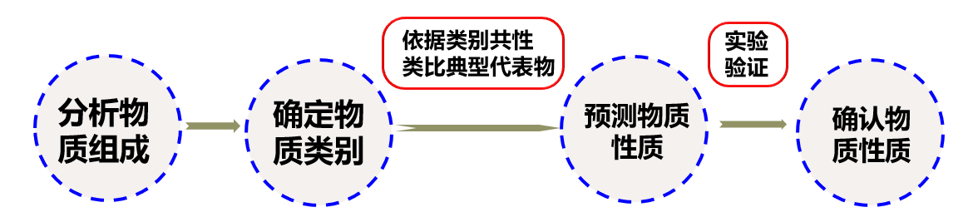  Na₂O属于碱性氧化物，应该具有碱性氧化物的性质。  【性质学习】  物理性质：白色固体  化学性质：  氧化钠属于碱性氧化物，具有碱性氧化物的通性。  请同学回忆碱性氧化物具备哪些性质。  （1）与水反应：Na₂O + H₂O === 2NaOH  （2）与酸性氧化物反应：Na₂O + CO₂ === Na₂CO₃  （3）与酸反应：Na₂O + 2HCl === 2NaCl+H₂O  注意：Na₂O中阴、阳离子数之比是1：2。 | 回忆物质类别所学习的知识，思考Na₂O所具备的性质。  与水反应、与酸性氧化物反应、与酸反应。
环节3  Na₂O₂的性质 | 【讲解】  物理性质：淡黄色固体  【思考】  Na₂O₂中阴、阳离子数之比是多少呢？（1：2）  【探讨】  氧化钠和过氧化钠的组成元素一样，并且都属于金属氧化物，那么Na₂O和Na₂O₂的性质一样吗？  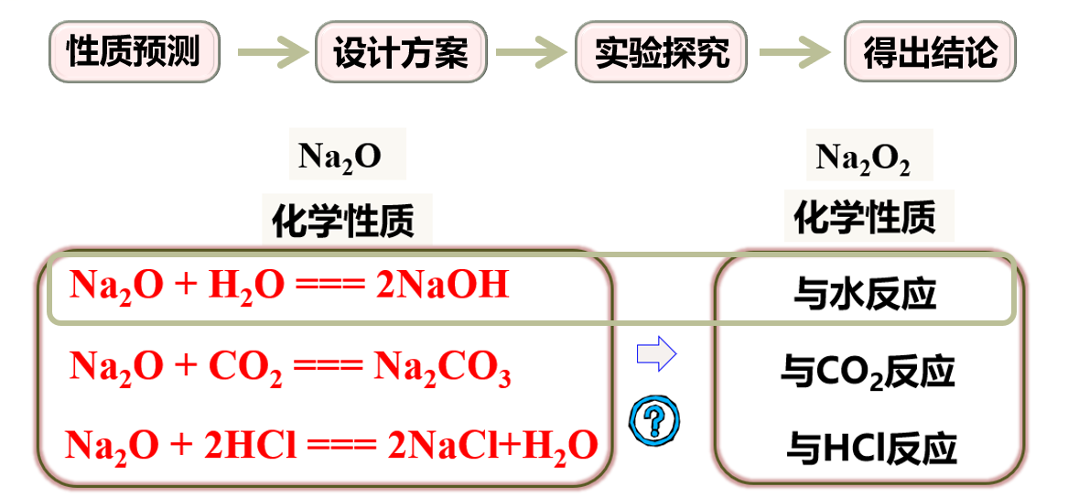  【实验探究】  探究1：将1~2 mL水滴入盛有1~2 g过氧化钠固体的试管中，立即把带火星的木条伸入试管中，检验生成的气体。用手轻轻触摸试管外壁，有什么感觉?用pH试纸检验溶液的酸碱性。  【实验现象】  试管外壁发烫，带火星的木条复燃，用PH试纸检验反应所得溶液呈碱性。  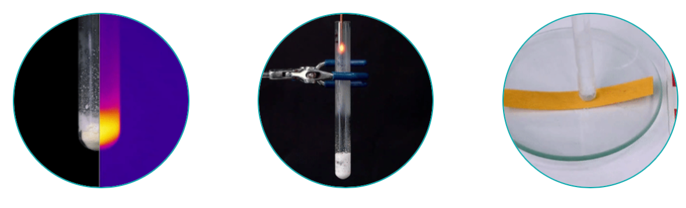  【实验结论】  反应方程式：2Na₂O₂＋2H₂O===4NaOH＋O₂↑  【思考】  在实验的过程中发现了一些特殊的现象：在反应完后的溶液中加入酚酞，溶液先变红后褪色。  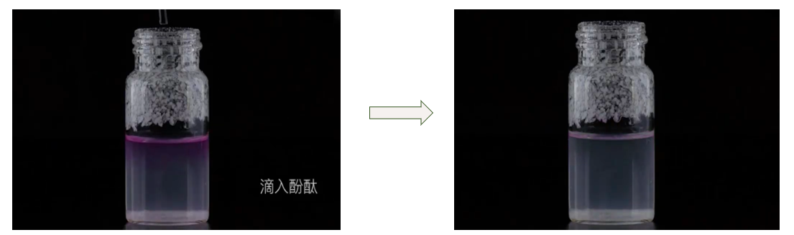  请学生讨论是什么原因造成的？  【讲解】  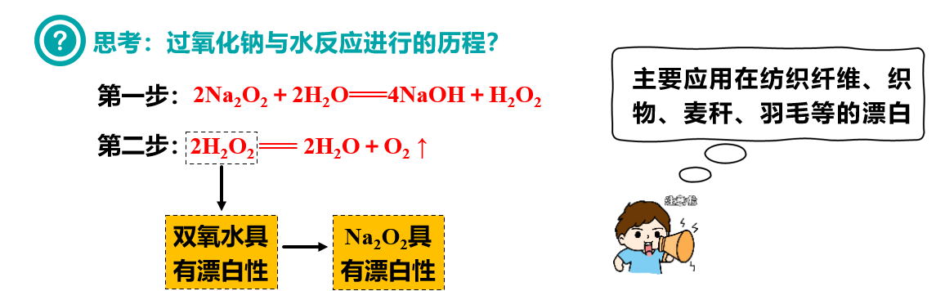  【实验探究】  探究2：观看过氧化钠与二氧化碳的反应视频，写出相应的化学方程式。  【实验结论】  2Na₂O₂+2CO₂ ═══ 2Na₂CO₃+O₂  【思考】  潜水艇中用Na₂O₂作为供氧剂的原因?  【讲解】  2Na₂O₂＋2H₂O===4NaOH＋O₂↑  2Na₂O₂＋2CO₂===2Na₂CO₃＋O₂  【典例精讲】  类比Na与H₂O反应的分析方法及Na₂O₂与H₂O反应的化学方程式，分析以下问题：  (1)将适量过氧化钠投入盐酸中，有什么现象？写出化学方程式。  (2)将适量过氧化钠投入硫酸铜溶液中，有什么现象？写出相关反应的化学方程式。  【讲解】  （1）现象：有气泡生成；  化学方程式：2Na₂O₂＋4HCl===4NaCl＋O₂↑＋2H₂O  （2）现象：有气泡放出，溶液颜色变浅，同时有蓝色沉淀生成；  化学方程式：2Na₂O₂＋2H₂O===4NaOH＋O₂↑，  2NaOH＋CuSO₄===Cu(OH)₂↓＋Na₂SO₄  【用途讲解】  过氧化钠可用于呼吸面具和潜水艇的供氧剂。 | 思考回答  观察实验现象  描述实验现象  思考并书写化学方程式  观察特殊现象，讨论为什么会出现这样的现象。  思考并倾听。  观察实验现象、得到实验结论。  回顾情景引入，思考原因。  根据刚所学的知识进一步思考，深入学习。
环节4  小结 | 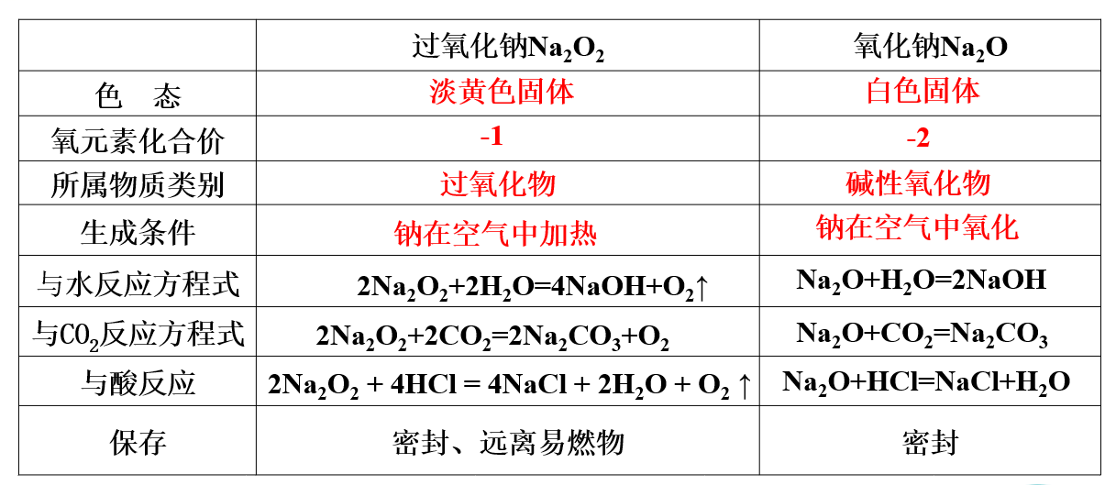 | 回忆Na₂O和Na₂O₂的性质。
Ⅲ 拓展：定量计算
环节5  定量  计算 | 【讲解】  2Na₂O₂＋2CO₂===2Na₂CO₃＋O₂  2Na₂O₂＋2H₂O===4NaOH＋O₂↑  （1）从电子转移角度分析，每生成一分子氧气转移___个电子，每消耗一个Na₂O₂转移___个电子。  （2）从化学方程式的计量数分析可知，无论是CO₂、H₂O还是二者的混合物，通过足量的Na₂O₂时，CO₂或H₂O与放出O₂的分子个数之比均为_____。  【讲解】——Na₂O₂与CO₂、H₂O反应的质量关系  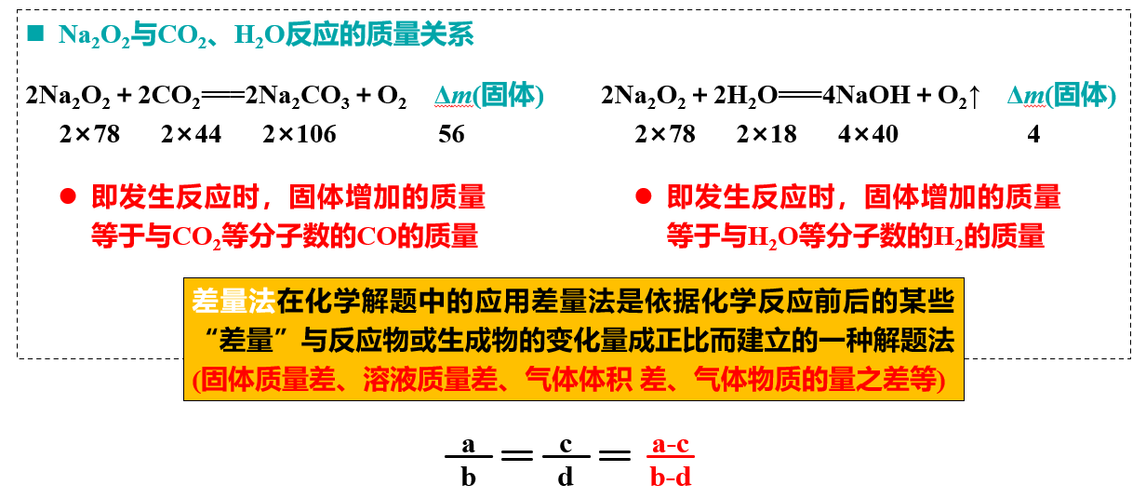 | 2；1  2：1
环节6  课堂  小结 | 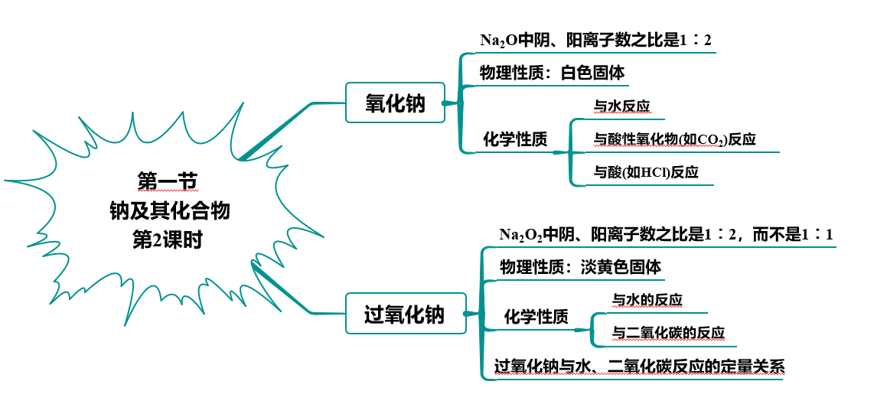 | 回忆本节课的内容
课后  作业 | 1.将本节课的内容作为思维导图进行绘制，下节课进行分享；  2.完成本节课的课后习题；  3.预习下一节课的内容。
板书  设计 | 2.1.2钠及其氧化物  一、Na₂O的性质——白色固体  1.和水反应：Na₂O + H₂O === 2NaOH  2.和酸性氧化物（如CO₂）的反应：Na₂O + CO₂ === Na₂CO₃  3.和酸（如HCl）的反应：Na₂O + 2HCl === 2NaCl+H₂O  二、Na₂O₂的性质——淡黄色固体  1.和水反应：2Na₂O₂＋2H₂O===4NaOH＋O₂↑  2.和酸性氧化物（如CO₂）的反应：2Na₂O₂＋2CO₂===2Na₂CO₃＋O₂  3.和酸（如HCl）的反应：2Na₂O₂＋4HCl===4NaCl＋O₂↑＋2H₂O
六、教学反思


